ФЕДЕРАЛЬНОЕ АГЕНТСТВО ЖЕЛЕЗНОДОРОЖНОГО ТРАНСПОРТА
Федеральное государственное бюджетное образовательное учреждение высшего профессионального образования
«Петербургский государственный университет путей сообщения
Императора Александра I»
(ФГБОУ ВПО ПГУПС)

Кафедра «Водоснабжение, водоотведение и гидравлика»

РАБОЧАЯ ПРОГРАММА
дисциплины
«РЕКОНСТРУКЦИЯ СИСТЕМ ВОДОСНАБЖЕНИЯ И ВОДООТВЕДЕНИЯ» (Б1.В.ДВ.9.1)
для направления
08.03.01 «Строительство»
по профилю
«Водоснабжение и водоотведение»

Форма обучения – очная, заочная

Санкт-Петербург
2015
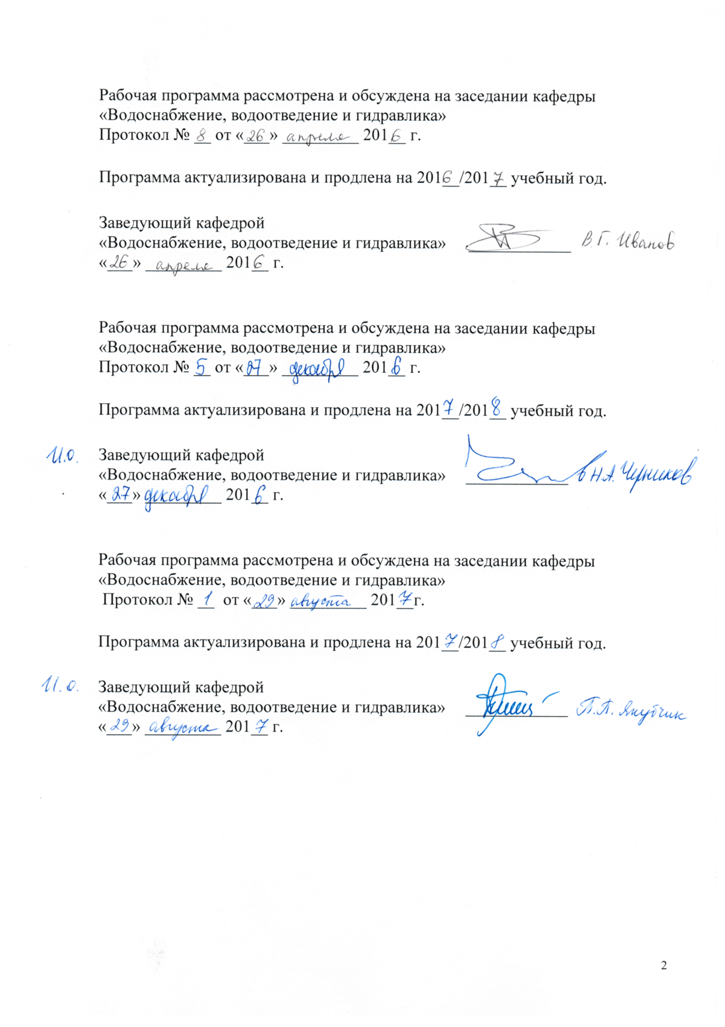

Рабочая программа рассмотрена и обсуждена на заседании кафедры
«Водоснабжение, водоотведение и гидравлика»
Протокол № __ от «___» _________ 201__ г.

Программа актуализирована и продлена на 201__/201__ учебный год.

Заведующий кафедрой  «Водоснабжение, водоотведение и гидравлика» | ____________
«___» _________ 201__ г.

Рабочая программа рассмотрена и обсуждена на заседании кафедры
«Водоснабжение, водоотведение и гидравлика»
Протокол № __ от «___» _________ 201__ г.

Программа актуализирована и продлена на 201__/201__ учебный год.

Заведующий кафедрой  «Водоснабжение, водоотведение и гидравлика» | ____________
«___» _________ 201__ г.

Рабочая программа рассмотрена и обсуждена на заседании кафедры
«Водоснабжение, водоотведение и гидравлика»
Протокол № __ от «___» _________ 201__г.

Программа актуализирована и продлена на 201__/201__ учебный год.

Заведующий кафедрой  «Водоснабжение, водоотведение и гидравлика» | ____________
«___» _________ 201__ г.

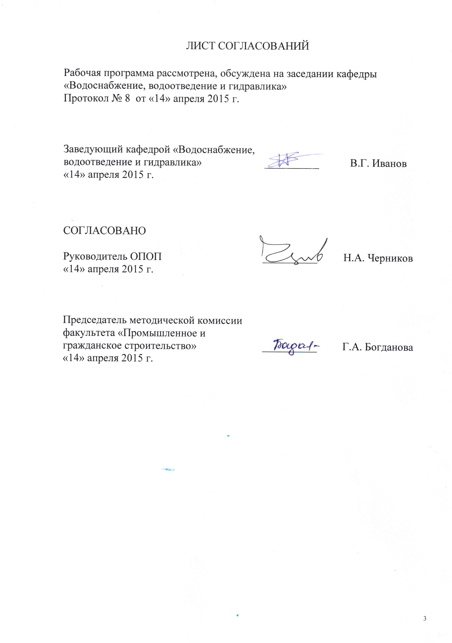
ЛИСТ СОГЛАСОВАНИЙ

Рабочая программа рассмотрена, обсуждена на заседании кафедры
«Водоснабжение, водоотведение и гидравлика»
Протокол № 8 от «14» апреля 2015 г.

Заведующий кафедрой «Водоснабжение, водоотведение и гидравлика» | __________ | В.Г.Иванов
«14» апреля 2015 г.

СОГЛАСОВАНО  Руководитель ОПОП | __________ | Н.А. Черников
«14» апреля 2015 г.

Председатель методической комиссии факультета «Промышленное и гражданское строительство» | __________ | Г.А. Богданова
«14» апреля 2015 г.

1. Цели и задачи дисциплины

Рабочая программа составлена в соответствии с ФГОС ВО, утвержденным «12» марта 2015 г., приказ № 201 по направлению 08.03.01 «Строительство», по дисциплине «Реконструкция систем водоснабжения и водоотведения».
Целью изучения дисциплины является подготовить бакалавров для проектирования, строительства и эксплуатации, реконструкции систем водоснабжения и водоотведения.
Для достижения поставленной цели решаются следующие задачи:
- сбор и анализ научно-технической информации отечественных и зарубежных научно-технических работ и практического опыта по профилю дисциплины;
- сбор и систематизация исходных данных для проектирования реконструкции систем ВиВ;
- умение принятия решений для повышения качества питьевой воды и очистки сточных вод, защиты окружающей среды и здоровья человека, повышение надёжности, ремонтопригодности и экономичности работы ВХК при осуществлении реконструкции.

2. Перечень планируемых результатов обучения по дисциплине, соотнесенных с планируемыми результатами освоения основной профессиональной образовательной программы

Планируемыми результатами обучения по дисциплине являются: приобретение знаний, умений, навыков.
В результате освоения дисциплины обучающийся должен:
ЗНАТЬ:
- требования нормативных документов по проектированию, строительству и эксплуатации сооружений систем водоснабжения и водоотведения.
УМЕТЬ:
- участвовать в проведении в проектировании, строительстве и эксплуатации систем ВиВ населенных пунктов и промышленных предприятий.
ВЛАДЕТЬ:
- методами решения проблем реконструкции систем водоснабжения и водоотведения.
Приобретенные знания, умения, навыки, характеризующие формирование компетенций, осваиваемые в данной дисциплине, позволяют решать профессиональные задачи, приведенные в соответствующем перечне по видам профессиональной деятельности в п. 2.4 общей характеристики основной профессиональной образовательной программы (ОПОП).
Изучение дисциплины направлено на формирование следующих профессиональных компетенций (ПК),соответствующих видам профессиональной деятельности, на которые ориентирована программа бакалавриата:
производственно-технологическая и производственно-управленческая деятельность:
- знанием требований охраны труда, безопасности жизнедеятельности и защиты окружающей среды при выполнении строительно-монтажных, ремонтных работ и работ по реконструкции строительных объектов (ПК-5);
- способностью осуществлять и организовывать техническую эксплуатацию зданий, сооружений объектов жилищно-коммунального хозяйства, обеспечивать надежность, безопасность и эффективность их работы (ПК-6);
- способностью проводить анализ технической и экономической эффективности работы производственного подразделения и разрабатывать меры по ее повышению (ПК-7);
- способностью вести подготовку документации по менеджменту качества и типовым методам контроля качества технологических процессов на производственных участках, организацию рабочих мест, способность осуществлять техническое оснащение, размещение и обслуживание технологического оборудования, осуществлять контроль соблюдения технологической дисциплины, требований охраны труда и экологической безопасности (ПК-9);
монтажно-наладочная и сервисно-эксплуатационная деятельность:
- владением методами мониторинга и оценки технического состояния и остаточного ресурса строительных объектов и объектов жилищно-коммунального хозяйства, строительного и жилищно-коммунального оборудования (ПК-18);
- способностью осуществлять организацию и планирование технической эксплуатации зданий и сооружений, объектов жилищно-коммунального хозяйства с целью обеспечения надежности, экономичности и безопасности их функционирования (ПК-20);
предпринимательская деятельность:
- способностью к разработке мероприятий повышения инвестиционной привлекательности объектов строительства и жилищно-коммунального хозяйства (ПК-22).
Область профессиональной деятельности обучающихся, освоивших данную дисциплину, приведена в п. 2.1 общей характеристики ОПОП.
Объекты профессиональной деятельности обучающихся, освоивших данную дисциплину, приведены в п. 2.2 общей характеристики ОПОП.

3. Место дисциплины в структуре основной профессиональной образовательной программы

Дисциплина «Реконструкция систем водоснабжения и водоотведения» (Б1.В.ДВ.9.1) относится к вариативной части и является дисциплиной по выбору обучающегося.

4. Объем дисциплины и виды учебной работы

Для очной формы обучения:

Вид учебной работы | Всего часов | Семестр
 |  | 8
Контактная работа (по видам учебных занятий)  В том числе:  - лекции (Л)  - практические занятия (ПЗ)  - лабораторные работы (ЛР) | 36  18  18 | 36  18  18
Самостоятельная работа (СРС) (всего) | 36 | 36
Контроль
Форма контроля знаний | З | З
Общая трудоемкость: час / з.е. | 72/2 | 72/2

Для заочной формы обучения:

Вид учебной работы | Всего часов | Курс
 |  | 5
Контактная работа (по видам учебных занятий)  В том числе:  - лекции (Л)  - практические занятия (ПЗ)  - лабораторные работы (ЛР) | 8  4  4 | 8  4  4
Самостоятельная работа (СРС) (всего) | 60 | 60
Контроль | 4 | 4
Форма контроля знаний | З | З
Общая трудоемкость: час / з.е. | 72/2 | 72/2

5. Содержание и структура дисциплины

5.1 Содержание дисциплины

№ п/п |  | Наименование раздела дисциплины | Содержание раздела
1 |  | 2 | 3
Модуль 1.Введение.
1 |  | Введение | Понятие о реконструкции инженерных сетей и сооружений. Этапы реконструкции.
Модуль 2. Водопроводная сеть
2 |  | Водопроводная сеть |  | Водопроводная сеть. Новые технологии реконструкции участков водопроводной сети. Современные способы реконструкции действующей водопроводной сети.
Модуль 3. Реконструкция ВОС
3 |  | Реконструкция ВОС |  | Современное состояние проблемы очистки природных вод. Реконструкция водопроводных станций очистки. Причины реконструкции очистных сооружений, возникающие при их эксплуатации. Способы выявления этих причин по отдельным устройствам и сооружениям станции.  Реконструкция водоочистных установок заводского изготовления, например, типа «Струя» конструкции НИИКВОВ АКХ им. К.Д.Панфилова. Реконструкция станций водоочистки высокоцветныхмаломутных вод заменой технологии реагентного метода очистки с контактной коагуляцией на сорбционный с применением адсорбента «глинт», разработанного в ЛИИЖТе ПГУПС.
Модуль 4. Водоотводящая сеть
4 |  | Водоотводящая сеть |  | Реконструкция водоотводящей сети. Причины, вызывающие необходимость реконструкции водоотводящей сети. Задачи реконструкции водоотводящих сетей. Реконструкция напорных трубопроводов.
Модуль 5. Реконструкция КОС
5 |  | Реконструкция КОС |  | Реконструкция очистных сооружений водоотведения.  Интенсификация работы и реконструкция сооружений механической очистки. Установка тонкослойных модулей в отстойниках, использование гидроциклонов и вихревых осветлителей. Применение преаэрации и сорбции. Интенсификация работы и реконструкция аэротенков с целью очистки воды от соединений азота и фосфора. Реконструкция биофильтров. Замена кусковой загрузки на плоскостные загрузочные материалы и блоки из стеклянных трубок. Применение двухступенчатой биологической очистки сточных вод. Реконструкция сооружений для обработки осадка сточных вод.
Модуль 6. Реконструкция промышленного ВИВ
6 | Сооружение промышленного ВиВ |  |  | Реконструкция сооружений промышленного водоснабжения и водоотведения. Предварительная технико-экономическая и санитарно-гигиеническая оценка и выбор схемы реконструкции. Реконструкция прямоточных систем охлаждения в оборотные. Реконструкция сооружений механической очистки. Реконструкция сооружений с использованием метода флотации и фильтрации, включая и фильтры с плавающей загрузкой.
Модуль 7. Санитарно-техническое оборудование зданий
7 | Санитарно-техническое оборудование зданий |  |  | Санитарно-техническое оборудование зданий. Нормативные сроки службы сетей внутренних водопроводов холодного и горячего водоснабжения, водоотведения в зданиях различного назначения.  Возможные схемы и системы внутренних водопроводов холодного и горячего водоснабжения зданий при их реконструкции с сохранением этажности (высота здания) и в случаях их надстройки.
Модуль 8. Насосные станции
8 | Насосные станции |  |  | Насосные станции. Натурные исследования напорно-расходных и энергетических существующих станций. Замена насосных агрегатов с целью увеличения их на большую производительность и оценки увеличения потерь напора в трубопроводах в процессе эксплуатации. Подбор насосов при изменении состояния сопротивления трубопроводов.  Замена устаревших конструкций канализационных насосов на более современные. Реконструкция канализационных насосных станций с целью обеспечения их максимально возможной производительности и оптимального режима работы.
Модуль 9. ТЭО и КСУКП при реконструкции
9 | ТЭО и КСУКП при реконструкции |  |  | Технико-экономическая оценка реконструкции; комплексная система управления качеством продукции в реконструкции. Источники финансирования природоохранной деятельности при реконструкции предприятий. Ценообразование при разработке вариантов инвестиционных строительных проектов реконструкции. Определение эффективности капитальных вложений.

5.2 Разделы дисциплины и виды занятий
Для очной формы обучения:
№п/п | Наименование раздела дисциплины | Л | ПЗ | ЛР | СРС
1 | Введение | 2 | − | − | −
2 | Водопроводная сеть | 2 | − | − | 6
3 | Реконструкция ВОС | 2 | 4 | − | 6
4 | Водоотводящая сеть | 2 | − | − | 6
5 | Реконструкция КОС | 2 | 4 | − | 6
6 | Сооружение промышленного ВиВ | 2 | 3 | − | 6
7 | Санитарно-техническое оборудование зданий | 2 | 2 | − | −
8 | Насосные станции | 2 | 2 | − | −
9 | ТЭО и КСУКП при реконструкции | 2 | 3 | − | 6
 | Итого: | 18 | 18 | − | 36
Для заочной формы обучения:

№п/п | Наименование раздела дисциплины | Л | ПЗ | ЛР | СРС
1 | Введение | 0,5 | − | − | −
2 | Водопроводная сеть | − | − | − | 10
3 | Реконструкция ВОС | 0,5 | 0,5 | − | 10
4 | Водоотводящая сеть | − | − | − | 10
5 | Реконструкция КОС | 0,5 | 0,5 | − | 10
6 | Сооружение промышленного ВиВ | 1 | 0,5 | − | 10
7 | Санитарно-техническое оборудование зданий | 0,5 | 0,5 | − | −
8 | Насосные станции | 0,5 | 1 | − | −
9 | ТЭО и КСУКП при реконструкции | 0,5 | 1 | − | 10
 | Итого: | 4 | 4 | − | 60

6. Перечень учебно-методического обеспечения для самостоятельной работы обучающихся по дисциплине

№  п/п | Наименование раздела | Перечень учебно-методического обеспечения
1 | Введение | 1. Водоснабжение и водоотведение на железнодорожном транспорте: Учебник/Под ред. проф. В.С. Дикаревского. – 2-е изд. перераб. – М.: ГОУ «Учебно-методический центр по образованию на железнодорожном транспорте», 2009. – 447 с. https://e.lanbook.com/book/59003, свободный  Реконструкция инженерных сетей и сооружений. (Учебное пособие)/ Под ред. В.Г. Иванова. – СПб, ПГУПС, 2004.– 137 с.
2 | Водопроводная сеть
3 | Реконструкция систем и сооружений ВОС
4 | Водоотводящая сеть
5 | Реконструкция систем и сооружений КОС
6 | Реконструкция промышленного ВИВ
7 | Реконструкция санитарно-техническое оборудование зданий
8 | Насосные станции
9 | ТЭО и КСУКП при реконструкции

7. Фонд оценочных средств для проведения текущего контроля успеваемости и промежуточной аттестации обучающихся по дисциплине

Фонд оценочных средств по дисциплине является неотъемлемой частью рабочей программы и представлен отдельным документом, рассмотренным на заседании кафедры и утвержденным заведующим кафедрой.

8. Перечень основной и дополнительной учебной литературы, нормативно-правовой документации и других изданий, необходимых для освоения дисциплины

8.1 Перечень основной учебной литературы, необходимой для освоения дисциплины

- Водоснабжение и водоотведение на железнодорожном транспорте: Учебник/Под ред. проф. В.С. Дикаревского. – 2-е изд. перераб. – М.: ГОУ «Учебно-методический центр по образованию на железнодорожном транспорте», 2009. – 447 с. https://e.lanbook.com/book/59003, свободный

8.2 Перечень дополнительной учебной литературы, необходимой для освоения дисциплины

Реконструкция инженерных сетей и сооружений. (Учебное пособие)/ Под ред. В.Г. Иванова. – СПб, ПГУПС, 2004.– 137 с.

8.3 Перечень нормативно-правовой документации, необходимой для освоения дисциплины
- СП 30.13330.2012. Внутренний водопровод и канализация зданий. Актуализированная редакция СНиП 2.04.01–85∗ [Текст]. – М. :Минрегион России, 2012.– 60 с.
- СП 31.1330.2012 Водоснабжение, наружные сети и сооружения. Актуализированная редакция СНиП 2.04.02-84.М.2012 -100с.
- СП 32.13330.2012 Канализация. Наружные сети и сооружения. Актуализированная редакция СНиП 2.04.03-85.М.2012 -110с.
- СанПиН 2.1.4.1074-01. Питьевая вода и водоснабжение населенных месть.– М.: РИД ГРУПП ООО Москва, 2011 г.– 128 с.
- СанПиН 2.1.5.980-00 Гигиенические требования к охране поверхностных вод. – М.: Минздрав России, 2000г. – 12 с.

8.4 Другие издания, необходимые для освоения дисциплины

При освоении данной дисциплины другие издания не используется.

9. Перечень ресурсов информационно-телекоммуникационной сети «Интернет», необходимых для освоения дисциплины

- Личный кабинет обучающегося и электронная информационно-образовательная среда. [Электронный ресурс]. – Режим доступа: http://sdo.pgups.ru/ (для доступа к полнотекстовым документам требуется авторизация).
- Электронно-библиотечная система ЛАНЬ [Электронный ресурс]. Режим доступа: https://e.lanbook.com/books — Загл. с экрана;
- Официальный сайт информационной сети ТЕХЭКСПЕРТ [Электронный ресурс] - Режим доступа: http://www.cntd.ru/, свободный— Загл. с экрана.

10. Методические указания для обучающихся по освоению дисциплины

Порядок изучения дисциплины следующий:
- Освоение разделов дисциплины производится в порядке, приведенном в разделе 5 «Содержание и структура дисциплины». Обучающийся должен освоить все разделы дисциплины с помощью учебно-методического обеспечения, приведенного в разделах 6, 8 и 9 рабочей программы.
- Для формирования компетенций обучающийся должен представить выполненные типовые контрольные задания или иные материалы, необходимые для оценки знаний, умений, навыков, предусмотренные текущим контролем (см. фонд оценочных средств по дисциплине).
- По итогам текущего контроля по дисциплине, обучающийся должен пройти промежуточную аттестацию (см. фонд оценочных средств по дисциплине).

11. Перечень информационных технологий, используемых при осуществлении образовательного процесса по дисциплине, включая перечень программного обеспечения и информационных справочных систем
При осуществлении образовательного процесса по дисциплине используются следующие информационные технологии:
– технические средства (компьютерная техника, проектор);
– методы обучения с использованием информационных технологий (демонстрация мультимедийных материалов);
– электронная информационно-образовательная среда Петербургского государственного университета путей сообщения Императора Александра I [Электронный ресурс]. – Режим доступа: http://sdo.pgups.ru.
Дисциплина обеспечена необходимым комплектом лицензионного программного обеспечения, установленного на технических средствах, размещенных в специальных помещениях и помещениях для самостоятельной работы в соответствии с расписанием занятий.

12. Описание материально-технической базы, необходимой для осуществления образовательного процесса по дисциплине

Материально-техническая база обеспечивает проведение всех видов учебных занятий, предусмотренных учебным планом по данному направлению и соответствует действующим санитарным и противопожарным нормам и правилам.
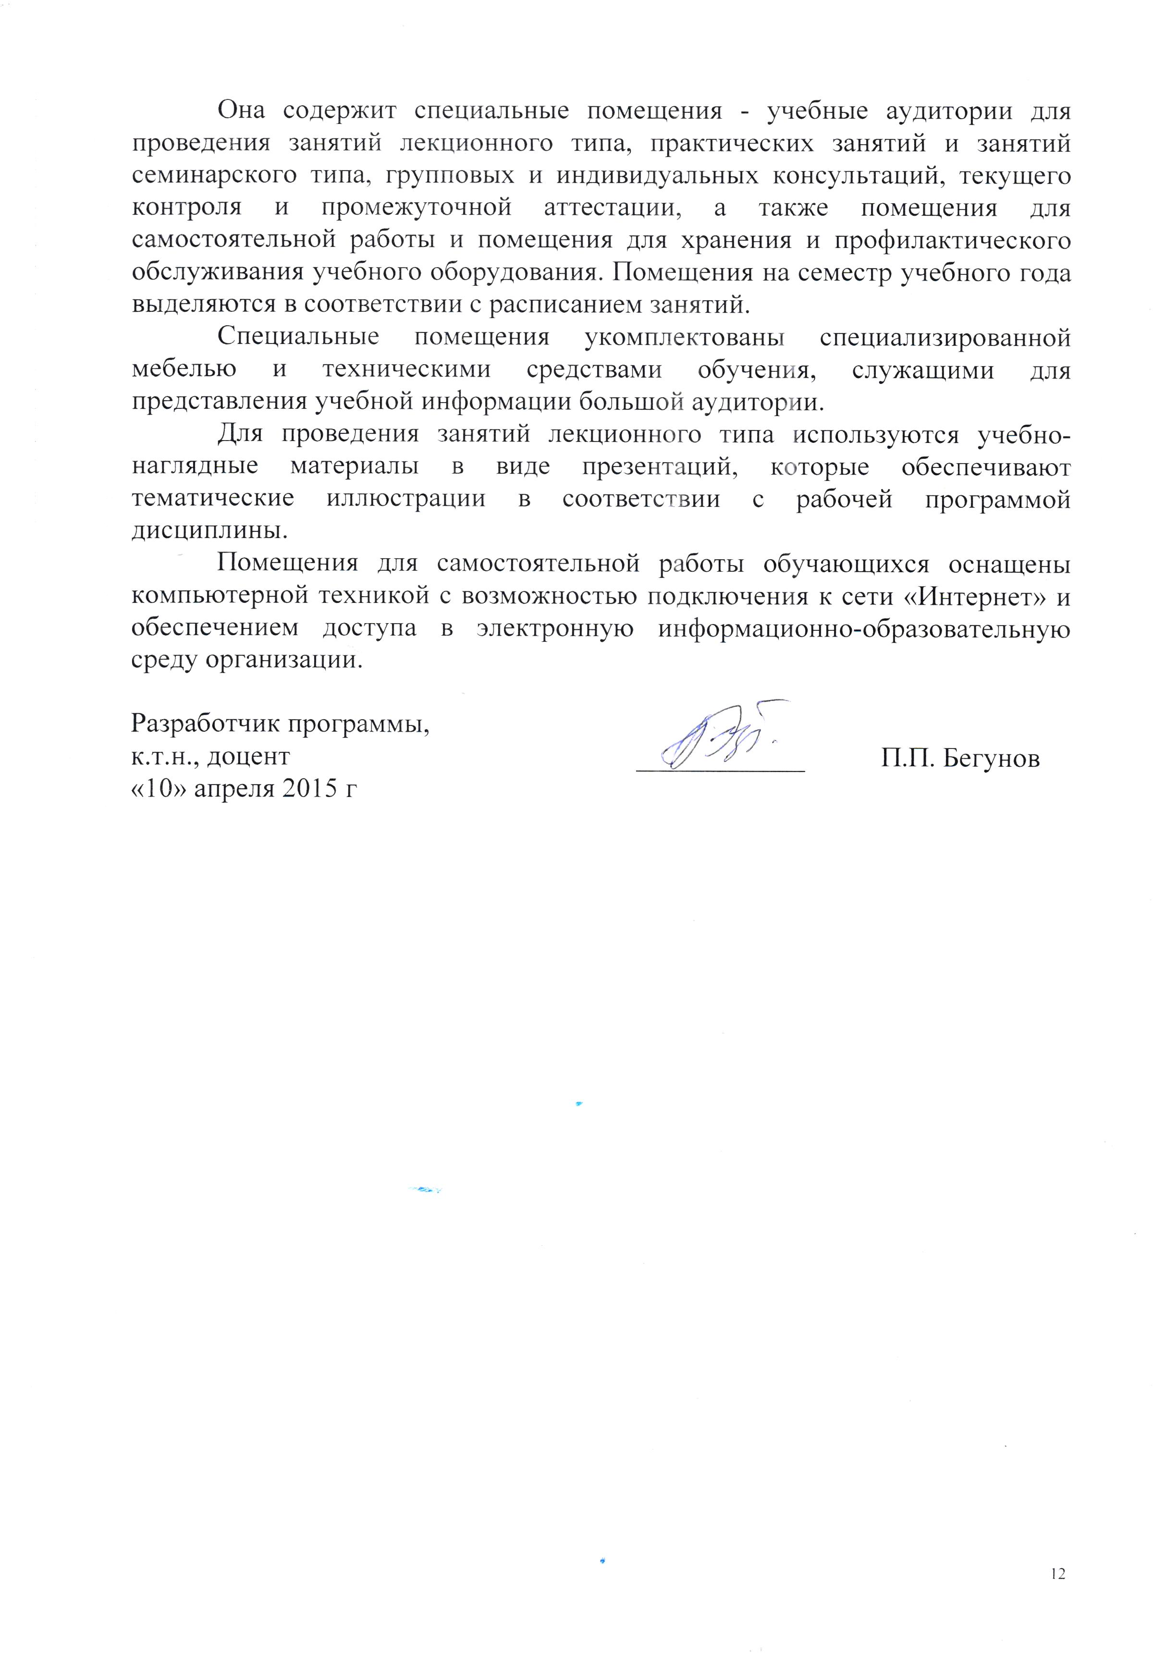
Она содержит специальные помещения - учебные аудитории для проведения занятий лекционного типа, практических занятий и занятий семинарского типа, групповых и индивидуальных консультаций, текущего контроля и промежуточной аттестации, а также помещения для самостоятельной работы и помещения для хранения и профилактического обслуживания учебного оборудования. Помещения на семестр учебного года выделяются в соответствии с расписанием занятий.
Специальные помещения укомплектованы специализированной мебелью и техническими средствами обучения, служащими для представления учебной информации большой аудитории.
Для проведения занятий лекционного типа используются учебно-наглядные материалы в виде презентаций, которые обеспечивают тематические иллюстрации в соответствии с рабочей программой дисциплины.
Помещения для самостоятельной работы обучающихся оснащены компьютерной техникой с возможностью подключения к сети «Интернет» и обеспечением доступа в электронную информационно-образовательную среду организации.

Разработчик программы,  к.т.н., доцент | ____________ | П.П. Бегунов
«10» апреля 2015 г

